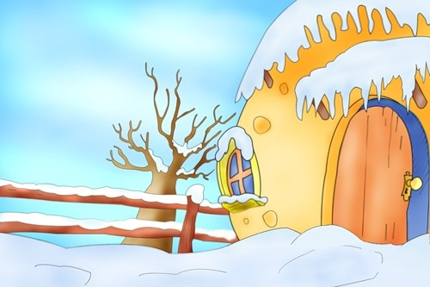
Не забывайте народные игры!
Кто из взрослых не помнит игр своего детства? «Испорченный телефон», «Бояре», «Колечко» - эти и многие другие игры создавали радостное настроение. Народные игры не требуют специального оборудования. Их можно использовать на прогулке с детьми: можно поиграть в «прятки», «салочки», в снежки, строить «снежную бабу».
В вечернее время, когда семья дома, можно использовать словесные игры: «Чепуха», «Летает - не летает», «Крестики – нолики», которые развивают память, внимание, веселят всех. Взрослым помогает снять напряжение. Игра «Холодно - горячо», проводится дома или в дороге.
Использование русских народных игр в организации детских праздников в семье способствует созданию неповторимой атмосферы радости и доброжелательности.
Это должны быть наиболее яркие эмоциональные игры, такие как «Жмурки», «Фанты», «Молчанка». Игры, в которые с малышами играют близкие взрослые, надолго остаются в памяти и вызывают добрые чувства к родным.
Соблюдение правил в народных играх должно быть обязательным для всех участников. Ребенок учиться подчинять свое поведение правилам.
Совместные игры с взрослыми – огромная радость для ребенка. Однако нельзя доводить занятия играми до пресыщения. Если интерес к игре ослабевает, её необходимо закончить, оставляя детям радостную перспективу: «Мы еще поиграем в другой раз».
Обращение к народным играм обогащает семейный досуг, способствует созданию атмосферы радости, праздника.

